**Universidad Francisco Gavidia**

**Facultad de ingeniería y sistemas**



“**Perfil de implementación para el desarrollo de un sistema ERP para microempresas”**

LPP0G01SS: Implementación de Lenguajes de Programación para Negocios

Ing. Carmen Celia Morales Samayoa

|  |  |  |  |
| --- | --- | --- | --- |
| **Estudiante** | **Carné** | **Participación** | **Fotografía** |
| Barahona Hernández, Álvaro Israel | (BH100320) | 100% |  |
| Gomez Bonilla, Jennifer Elizabeth | (GB100419) | 100% |  |
| Hernández Barahona, Ingrid Marjorie | (HB100220) | 100% |  |
| Mariona Sánchez, Raul Ernesto | (MS101020) | 100% |  |
| Saavedra Fuentes, Carlos Arnoldo | (SF100220) | 100% |  |
| Otero Trejos, Erick Mauricio | (OT100220) | 100% |  |

San Salvador, 02 de mayo de 2023

**Tabla De Contenidos**

Introducción 3

1. Planteamiento Del Problema 4

2. Objetivos 5

2.1 Objetivo general: 5

2.2 Objetivos específicos: 5

3. Alcances 6

4. Limitaciones 7

5. Marco Teórico 8

Las principales ventajas de un sistema ERP son 8

¿Qué es un sistema ERP? 9

¿Cuál es la diferencia entre ERP y finanzas? 9

Características Diferenciales entre los Sistemas ERP 10

Componentes de un sistema ERP. 11

6. Explicación Del Proyecto 12

6.1 Funcionalidad planteada. 12

6.1.1 Roles de Acceso 13

6.1.2 Uso de GitHub 13

6.1.3 Técnica de desarrollo. 14

6.2 Beneficios. 14

6.3 Características principales. 15

7. Diagramas UML 16

7.1 Diagrama UML de secuencia 16

7.2 Diagrama UML de Modulos, roles y procesos. 17

7.3 Diagrama UML Fallos en la implementación del software. 18

7.4 Diagrama UML de objetivos de la implementación del software, 19

8. Bibliografía 20

9. Anexos 21

# Introducción

Un sistema de software ERP (Enterprise Resource Planning) es una herramienta tecnológica que permite la integración y gestión de los procesos empresariales de una organización en una única plataforma, lo que ayuda a mejorar la eficiencia y eficacia en la toma de decisiones.

Este documento analiza los beneficios de implementar y desarrollar un sistema de software ERP en una empresa. Se evaluará si el sistema es adecuado para la organización, su capacidad para cumplir con los objetivos empresariales, y los recursos necesarios para su implementación.

En este documento, se analizarán los beneficios y desafíos asociados con la implementación de un sistema ERP, así como los requisitos técnicos necesarios para su implementación y mantenimiento.

Además, se discutirán las posibles alternativas a un sistema ERP y las implicaciones de no implementar una solución de este tipo, se presentarán los riesgos asociados con la implementación y desarrollo del sistema. Se pretende presentar una evaluación exhaustiva de los aspectos técnicos, económicos y operativos que deben considerarse antes de implementar un sistema de planificación de recursos empresariales (ERP, por sus siglas en inglés) en una organización.

En última instancia, este documento de factibilidad proporcionará información valiosa para ayudar a la organización a tomar una decisión informada sobre si implementar un sistema de software ERP es la opción adecuada y viable para la empresa.

# Planteamiento Del Problema

¿Cómo solucionar la falta de organización en la facturación, contabilidad y recursos humanos del comercio EDULAB, mediante el desarrollo de un software ERP que permita gestionar de manera eficiente las facturas y la contabilidad, asegurando así su crecimiento y sostenibilidad en el mercado durante el año 2023?

El problema que enfrenta la empresa EDULAB es la falta de un sistema de software adecuado para el manejo y organización de su contabilidad, recursos humanos e inventarios. En el pasado (años 2022-2023), la empresa experimentó un importante desorden en sus registros contables, lo que generó problemas de credibilidad ante sus clientes y otros actores del mercado.

La falta de un sistema integrado y eficiente para la gestión de las finanzas, los recursos humanos y el inventario, ha limitado la capacidad de la empresa para tomar decisiones informadas y oportunas. Además, la falta de una visión clara y actualizada de sus activos y pasivos ha dificultado la identificación de oportunidades de mejora y crecimiento en su modelo de negocio.

Por lo tanto, se requiere el diseño e implementación de un software que permita a la empresa gestionar y mantener organizados sus registros contables, recursos humanos e inventarios, lo que garantizará una gestión eficiente y efectiva de los recursos, mejorará su credibilidad ante los clientes y otros actores del mercado, y aumentará su capacidad para tomar decisiones informadas y oportunas para el crecimiento y la sostenibilidad de la empresa.

# Objetivos

## 2.1 Objetivo general:

* Desarrollar un sistema de información ERP para la microempresa EDULAB, con el fin de mejorar la gestión de su facturación y contabilidad, proporcionando una herramienta eficiente y organizada para el registro y seguimiento de sus operaciones comerciales durante el año 2023.

## 2.2 Objetivos específicos:

* Diseñar los módulos integrados en el sistema ERP de EDULAB que permita la emisión, registro y seguimiento de facturas de manera organizada y eficiente, mejorando la precisión y confiabilidad de la información contable de la empresa.
* Implementar módulos en el sistema ERP de EDULAB que permitan el registro y seguimiento de las operaciones contables de la empresa, incluyendo la gestión de ingresos y gastos, el control de inventarios y la generación de reportes financieros, para facilitar la toma de decisiones estratégicas y la planificación del crecimiento empresarial.

# Alcances

La implementación de un sistema de software ERP para la empresa EDULAB tendría un amplio alcance en la solución de los problemas contables, de recursos humanos e inventarios que enfrentó en el pasado. A continuación, se presentan los principales alcances que tendría la implementación de un sistema ERP:

1. Mejora en la gestión contable: La implementación de un sistema ERP permitiría una gestión más eficiente y efectiva de los registros contables, ya que el software automatiza el registro y seguimiento de las transacciones contables, evitando errores y permitiendo una visualización clara y actualizada de los estados financieros de la empresa. Esto mejoraría la credibilidad de la empresa ante sus clientes y otros actores del mercado.
2. Optimización de los procesos de recursos humanos: La implementación de un sistema ERP permitiría la optimización de los procesos de recursos humanos de la empresa, automatizando la gestión de nómina, vacaciones, permisos, entre otros aspectos. Esto reduciría el tiempo de gestión de estas tareas y permitiría al personal de recursos humanos dedicar más tiempo a actividades estratégicas para la empresa.
3. Control y seguimiento de inventarios: La implementación de un sistema ERP permitiría el control y seguimiento de los inventarios de manera automatizada, lo que permitiría una gestión más efectiva y eficiente de los mismos. Además, la visualización en tiempo real de los inventarios permitiría tomar decisiones más informadas sobre la gestión de estos y la toma de decisiones para la empresa.
4. Mayor eficiencia operativa: La implementación de un sistema ERP permitiría la integración de los procesos de la empresa, lo que mejoraría la eficiencia operativa de la misma. Esto permitiría una mejor coordinación de los departamentos de la empresa y una mayor capacidad para tomar decisiones informadas y oportunas para la sostenibilidad y crecimiento de la empresa.

En resumen, la implementación de un sistema ERP permitiría a la empresa EDULAB solucionar la problemática de la falta de organización y control en sus procesos contables, de recursos humanos e inventarios, lo que mejoraría su credibilidad ante sus clientes y otros actores del mercado, aumentaría su eficiencia operativa y mejorar su capacidad para tomar decisiones informadas y oportunas para su crecimiento y sostenibilidad.

# 4. Limitaciones

1. Falta de presupuesto: La implementación de un sistema ERP puede ser costosa, y la falta de presupuesto suficiente podría limitar el desarrollo del sistema.

2. Falta de personal capacitado: Para el desarrollo e implementación de un sistema ERP se requiere personal con conocimientos técnicos y experiencia en este tipo de proyectos, la falta de personal capacitado podría limitar el desarrollo del sistema.

3. Resistencia al cambio: La implementación de un sistema ERP implicaría cambios en los procesos y formas de trabajo de la empresa, la resistencia al cambio por parte de los empleados de la empresa podría limitar el desarrollo del sistema.

4. Integración con sistemas existentes: La empresa EDULAB podría tener sistemas ya en uso que deben integrarse con el nuevo sistema ERP, la integración de estos sistemas podría limitar el desarrollo del sistema.

5. Personalización del sistema: La empresa EDULAB podría requerir una personalización del sistema ERP que implicaría un trabajo adicional de desarrollo y configuración, lo que podría limitar el desarrollo del sistema.

6. Problemas de interoperabilidad: La interoperabilidad con otros sistemas de software utilizados por la empresa EDULAB podría generar problemas técnicos, lo que podría limitar el desarrollo del sistema.

7. Requerimientos de hardware: El sistema ERP puede requerir hardware adicional para su correcto funcionamiento, la adquisición de este hardware podría limitar el desarrollo del sistema.

8. Tiempo de desarrollo: El desarrollo e implementación de un sistema ERP puede tomar mucho tiempo, lo que podría limitar el desarrollo del sistema.

9. Mantenimiento y soporte: El mantenimiento y soporte del sistema ERP requerirá personal y recursos adicionales, lo que podría limitar el desarrollo del sistema.

10. Seguridad de datos: El sistema ERP almacenará datos confidenciales de la empresa EDULAB, la seguridad de estos datos es esencial y su protección podría limitar el desarrollo del sistema.

# Marco Teórico

El término ERP, o software ERP, se refiere a Enterprise Resource Planning, que significa “sistema de planificación de recursos empresariales”. El software ERP sirve para hacerse cargo de distintas operaciones internas de una empresa, desde producción a distribución o incluso recursos humanos. Un paquete ERP automatiza los procesos empresariales, aumentando la productividad y reduciendo los costes. Los datos actuales sobre producción, compras y ventas, logística y administración pueden enlazarse para que los procesos se controlen automáticamente y funcionen así con mayor eficacia.

## Las principales ventajas de un sistema ERP son

* Automatización de procesos de la empresa.
* Disponibilidad de la información de la empresa en una misma plataforma.
* Integración de las distintas bases de datos de una compañía en un solo programa.
* Ahorro de tiempo y costes.
* Además, el software ERP ofrece integración con soluciones de BI o Inteligencia Empresarial, permitiendo realizar informes sobre el estado de su empresa directamente con los datos del sistema ERP. Esto ofrece un nivel de conocimiento detallado y actualizado del estado de la empresa que resulta indispensable a la hora de analizar y mejorar procesos internos como el marketing y ventas, la organización u otros aspectos clave de una compañía.

Ilustración | Motivos de adqusiión de software ERP.

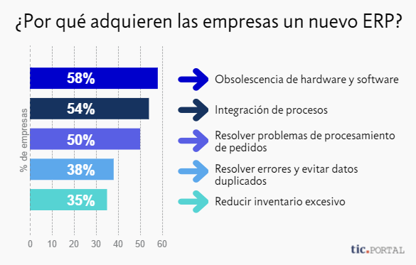

(Tic Portal, 2023)

## ¿Qué es un sistema ERP?

¿Cómo pueden estas soluciones gestionar las actividades empresariales cotidianas de las empresas, como la contabilidad, las finanzas, las compras, la gestión de proyectos, la cadena de suministro y la fabricación?

Los sistemas de planificación de recursos empresariales son plataformas completas e integradas, tanto locales como en la nube, que gestionan todos los aspectos de un negocio de producción o distribución. Además, los sistemas de ERP respaldan todos los aspectos de la gestión financiera, los recursos humanos, la gestión de la cadena de suministro y la fabricación con tu función de contabilidad principal.

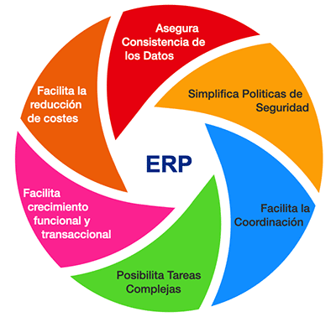Los sistemas de ERP también proporcionarán transparencia en todo tu proceso de negocio al supervisar todos los aspectos de producción, logística y finanzas. Estos sistemas integrados actúan como eje central de la empresa para la totalidad de flujos de trabajo y datos, brindando a diversos departamentos acceso a esta información.

Ilustración | Funcionalidades de un sistema ERP.

Los sistemas y el software de ERP ofrecen soporte a múltiples funciones de toda la empresa grande, mediana o pequeña, incluida la adaptación al sector en el que opere tu organización.

## ¿Cuál es la diferencia entre ERP y finanzas?

Aunque el término "finanzas" se utiliza a menudo al describir el software de ERP, las finanzas y la ERP no son lo mismo. Las finanzas son un subconjunto de módulos dentro de la ERP.

Las finanzas son las funciones empresariales relacionadas con el departamento financiero de una organización e incluyen módulos para contabilidad financiera, contabilidad auxiliar, centro de contabilidad, cuentas por pagar y cobrar, gestión de ingresos, facturación, subvenciones, gestión de gastos, gestión de proyectos, gestión de activos, contabilidad de empresa conjunta y cobros.

El software de finanzas utiliza funciones de generación de informes y análisis para cumplir con los requisitos de generación de informes de los órganos rectores, como la International Financial Reporting Standards Foundation (IFRS) y la Financial Accounting Standards Board (FASB) para los principios de contabilidad generalmente aceptados en los Estados Unidos (GAAP), así como para otros países (HGB en Alemania y PCG en Francia, por ejemplo). (SSTS Soluciones, 2023)

Para las organizaciones públicas, el software de finanzas debe generar estados financieros periódicos para los reguladores, como la Comisión de Valores y Bolsas de EE. UU. (SEC, con informes como 10-Q y 10-K anuales), la Autoridad Europea de Valores y Mercados (AEVM) y otros. Para estos tipos de informes financieros, se utiliza una herramienta de informes descriptivos. La persona que, en última instancia, es responsable de las finanzas es el director financiero.

Mientras que las finanzas gestionan un área de la empresa, la ERP abarca una amplia gama de procesos de negocio, incluidas las finanzas. El software de ERP puede incluir capacidades de compras, gestión de la cadena de suministro, inventario, fabricación, mantenimiento, gestión de pedidos, gestión de proyectos, logística, gestión del ciclo de vida del producto, gestión de riesgos, gestión del rendimiento empresarial (EPM) y gestión de recursos humanos/capital humano.

ERP también se coordina con aplicaciones de front-office para crear vistas integrales de los clientes, incluidas las soluciones de gestión de relaciones con los clientes (CRM). Asimismo, las aplicaciones ERP basadas en la nube suelen estar integradas con tecnologías de última generación, como el internet de las cosas (IoT), la cadena de bloques, la IA, el aprendizaje automático y los asistentes digitales. Estas tecnologías avanzadas ofrecen datos y funciones que no solo mejoran muchas de las funciones tradicionales de la ERP, sino que crean nuevas oportunidades para incrementar la eficiencia, los nuevos servicios y obtener estadísticas más detalladas en toda la empresa. Dado que los sistemas ERP abarcan toda la empresa, su gestión suele implicar una asociación con el director financiero y el director de sistemas de información, el director de operaciones y otros líderes ejecutivos clave. (Oracle MX ¿Qué es la ERP?, 2023)

## Características Diferenciales entre los Sistemas ERP

No todos los sistemas de información y gestión ERP son iguales. Por este motivo, vamos a analizar las características diferenciales entre este tipo de softwares, y para ello vamos a centrarnos en analizar aquellas funcionalidades que aportan valor a la empresa a través de la mejora en la eficacia y eficiencia de sus procesos, además de la mejora en su sistema de información para la toma de decisiones. En este sentido las características más interesantes son:

La capacidad de automatización. Gran parte de la mejora de procesos y de la productividad general en que nos ayuda un ERP, se debe a su capacidad para automatizar los flujos de trabajo entre las áreas del negocio. Algunos ejemplos en este sentido son: el análisis de necesidades de compras y fabricación (MRP), los procesos de cálculo de facturación, el intercambio electrónico de datos entre empresas y con la administración, etc. El cómo estén diseñados estos procesos, determinará su utilidad para la empresa. A estos efectos, un ejemplo muy claro puede ser el diseño de la funcionalidad MRP para el cálculo de las necesidades de fabricación, ya que se puede plantear de distintas formas, teniendo en cuanto la capacidad finita o infinita de los recursos, lo que nos lleva a planteamientos totalmente diferentes, que pueden ser viables o no.

La capacidad de adaptación o personalización. Nos referimos a la posibilidad que tiene un programa de gestión de poder cumplir unos determinados requerimientos que no se consideran ampliamente compartidos en el mercado, se consideran opcionales, o responden a singularidades de la propia empresa, y que son críticos para su gestión

La capacidad de integración con otros programas de gestión. En este caso, lo que queremos indicar son las posibilidades que tiene este sistema de conectar y compartir datos con otros sistemas diferentes. Las necesidades de integración dependerán en gran medida del porfolio completo que ofrezca nuestro proveedor de servicios. Empieza a ser común que los ERP sean el núcleo de otras aplicaciones como pueden ser el CRM (Customer Relationship Management, Gestión de las relaciones con los clientes), Data Mining (Conversión de datos en información útil), etc…

La facilidad de uso, la “usabilidad”. La usabilidad es la capacidad de un programa informático, o mejor dicho, de su interfaz con el usuario (normalmente las pantallas de trabajo), de poder ser utilizado con facilidad. Esto implica que cualquier usuario, aunque no tenga conocimientos previos, debería ser capaz de desenvolverse por el programa de forma intuitiva según su experiencia tecnológica, aprovechando toda su funcionalidad. En este sentido, la usabilidad aplicada al ERP es la medida de la calidad de la experiencia que tiene un usuario cuando interactúa con el programa, lo que se traduce habitualmente en una mejora de la productividad para la empresa.

## Componentes de un sistema ERP.

La capacidad de generar información útil. Para tomar buenas decisiones debemos apoyarlas en información de valor que permitan al usuario argumentar su decisión basada en hechos y no en intuiciones. Cuando hablamos de información de valor, nos referimos a información útil (completa y oportuna) para el decisor, de forma que le permita mejorar su conocimiento sobre algo. El sistema ERP junto con la integración a sistemas de BI son, sin lugar a dudas, dos importantes herramientas para conseguir este objetivo, pero la capacidad analítica de los distintos programas de gestión es muy diferente. (Fominaya, 27)

Ilustración | Módulos internos de un sistema ERP.

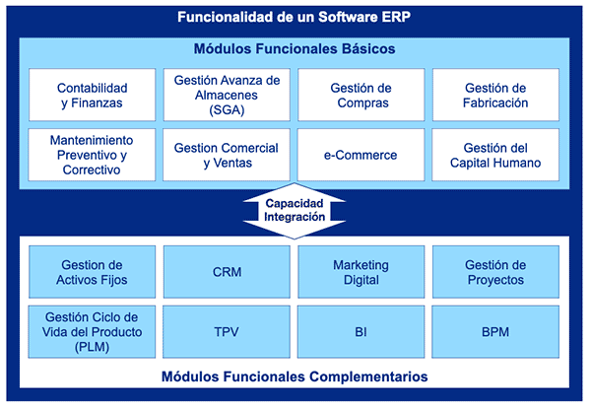

# Explicación Del Proyecto

Proyecto de Desarrollo de una Plataforma de Gestión Empresarial basada en un Modelo Cliente-Servidor con Windows Forms

En este proyecto se propone el desarrollo de una plataforma de gestión empresarial basada en un modelo cliente-servidor, con Windows Forms, que permita la gestión de los diferentes aspectos de una empresa, desde la contabilidad hasta la gestión de inventarios, pasando por la administración de recursos humanos. La plataforma estará desarrollada en C# y se utilizarán librerías de terceros para la personalización de la interfaz de usuario.

## 6.1 Funcionalidad planteada.

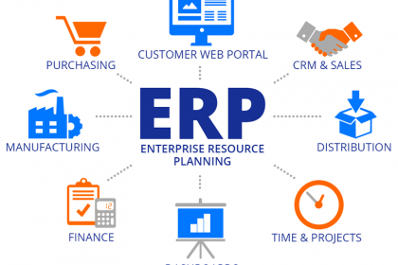La plataforma de gestión empresarial se diseñará con el objetivo de facilitar el acceso y la gestión de la información en la empresa, mejorando la eficiencia en los procesos y la toma de decisiones, así como también permitirá generar reportes en formato PDF. La plataforma contará con diferentes roles de acceso, según las necesidades y responsabilidades de cada usuario en la empresa.

Ilustración | Herramientas internas de un sistema ERP.

Modelo de Programación Cliente-Servidor

La plataforma de gestión empresarial será desarrollada con un modelo de programación cliente-servidor, en el que el cliente (es decir, el usuario que utiliza la plataforma) se conecta al servidor, que es donde se encuentra alojada la base de datos y se procesan las solicitudes de los clientes. El modelo de programación cliente-servidor permitirá que varios usuarios accedan a la plataforma simultáneamente y realicen diferentes operaciones en la misma base de datos, de manera segura y confiable.

La plataforma contará con un sistema de autenticación para garantizar la seguridad de los datos. Los datos se almacenarán en el servidor y solo podrán ser accedidos por usuarios autorizados, según el rol de acceso asignado.

Desarrollo en C# con Windows Forms

El desarrollo de la plataforma se llevará a cabo en C# con Windows Forms, que es una tecnología de desarrollo de aplicaciones para el sistema operativo Windows. Se elegirá esta tecnología debido a su amplia aceptación en el mercado y por ser una plataforma de desarrollo de aplicaciones empresariales que es robusta, escalable y fácil de utilizar.

La plataforma contará con una interfaz de usuario amigable y personalizable, que permitirá a los usuarios interactuar de manera intuitiva con la plataforma y realizar las operaciones de manera eficiente.

### 6.1.1 Roles de Acceso

La plataforma de gestión empresarial contará con diferentes roles de acceso para garantizar que cada usuario tenga acceso solo a las funcionalidades y datos que le corresponden. Algunos de los roles que se pueden definir incluyen:

- Administrador: tendrá acceso a todas las funcionalidades de la plataforma y podrá realizar cambios en la configuración.

- Gerente: tendrá acceso a las funcionalidades de administración de recursos humanos y contabilidad.

- Vendedor: tendrá acceso a las funcionalidades de ventas y gestión de inventarios.

La plataforma permitirá la creación de nuevos roles de acceso según las necesidades específicas de cada empresa.

Generación de Reportes en PDF

La plataforma de gestión empresarial permitirá la generación de reportes en formato PDF, lo que facilitará la gestión de la información y la toma de decisiones. Los reportes se podrán generar en tiempo real y se podrán exportar a diferentes formatos para su análisis posterior.

### 6.1.2 Uso de GitHub

El desarrollo de la plataforma se llevará a cabo utilizando la plataforma de control de versiones GitHub, que permitirá la colaboración entre diferentes desarrolladores

Además de lo mencionado anteriormente, es importante destacar que la implementación de un software ERP implica una planificación efectiva de proyectos. En este sentido, se debe realizar una adecuada definición de los objetivos y alcances del proyecto, así como una estimación realista de los recursos necesarios para llevarlo a cabo. (Tic Portal, 2023)

La planificación también debe considerar la identificación de posibles riesgos y la elaboración de un plan de contingencia en caso de que estos se presenten. Es importante establecer un plan de trabajo con fechas límites para las distintas fases del proyecto, con el fin de asegurar el cumplimiento de los plazos establecidos.

Es fundamental contar con un equipo de trabajo eficiente y altamente capacitado en el desarrollo de software y en el uso de herramientas como Git Hub, para la gestión del código fuente del proyecto. Asimismo, el equipo debe contar con habilidades para la personalización de la interfaz de usuario y el uso de librerías de terceros para la creación de una interfaz amigable y fácil de usar. Borja (2015).

La planificación efectiva de proyectos es un factor crítico para el éxito de cualquier proyecto de software, y esto se aplica especialmente a la implementación de un software ERP. Un buen plan de proyecto permitirá garantizar la calidad del producto, reducir los riesgos asociados a su desarrollo y asegurar la satisfacción del cliente.

Por lo tanto, se debe prestar especial atención a la planificación y gestión de proyectos, con el fin de asegurar que el desarrollo del software ERP se realice de manera eficiente y efectiva, cumpliendo con los objetivos y requisitos establecidos por la empresa EDULAB.

### 6.1.3 Técnica de desarrollo.

Para el desarrollo del proyecto de software ERP para la empresa EDULAB, se pretende utilizar la técnica de programación orientada a objetos (POO).

La POO es una técnica de programación que se enfoca en la creación de objetos, que son entidades que encapsulan datos y comportamientos relacionados, y que interactúan entre sí para cumplir con los objetivos del sistema.

Esta técnica es adecuada para el desarrollo de software empresarial, ya que permite la creación de estructuras de datos y comportamientos complejos, que pueden ser modelados de manera intuitiva y organizada mediante objetos. Asimismo, la POO permite una mayor modularidad y reutilización de código, lo que facilita el mantenimiento y la evolución del software a lo largo del tiempo.

Entre las principales ventajas de la programación orientada a objetos se pueden mencionar:

- Modularidad: el sistema se puede dividir en módulos, cada uno de los cuales se enfoca en una tarea específica.

- Reutilización: los objetos se pueden reutilizar en diferentes partes del sistema, lo que reduce la cantidad de código que se necesita escribir.

- Abstracción: la POO permite representar conceptos abstractos de manera clara y organizada.

- Polimorfismo: los objetos pueden tener diferentes comportamientos según el contexto en el que se utilizan.

En resumen, la técnica de programación orientada a objetos es una opción adecuada para el desarrollo del software ERP de la empresa EDULAB, ya que permite un mayor modularidad, reutilización de código y abstracción, lo que facilita su mantenimiento y evolución en el tiempo.

(Carlos Camacho, 2023)

## 6.2 Beneficios.

* Mejora de la organización empresarial: Con la implementación de un sistema ERP, la empresa EDULAB logrará una mejor organización y gestión de sus procesos empresariales. El sistema permitirá la automatización de tareas, la eliminación de procesos manuales, y la integración de información, lo que aumentará la eficiencia y reducirá los errores.
* Incremento de la productividad: Al reducir la carga de trabajo manual y repetitivo en los procesos empresariales, el personal de la empresa EDULAB podrá dedicar más tiempo a tareas de mayor valor añadido, como la atención al cliente, la innovación y la mejora continua.
* Mejora en la toma de decisiones: Con el sistema ERP, la empresa EDULAB contará con información más precisa y actualizada sobre el estado de sus procesos empresariales, lo que le permitirá tomar decisiones más informadas y estratégicas.
* Incremento de la rentabilidad: Al mejorar la organización, la productividad y la toma de decisiones, la empresa EDULAB podrá incrementar su rentabilidad, al reducir los costos y aumentar los ingresos.

## 6.3 Características principales.

* Administración de usuarios y roles: El sistema contará con un módulo de administración de usuarios, que permitirá a los administradores del sistema crear, modificar y eliminar cuentas de usuario, asignarles roles y permisos, y controlar el acceso a las distintas funcionalidades del sistema.
* Gestión de inventarios: El sistema permitirá la gestión de los inventarios de la empresa, llevando un registro detallado de los productos, su cantidad, ubicación, proveedor y otros datos relevantes. Además, permitirá la generación de informes y estadísticas sobre el estado de los inventarios, facilitando la toma de decisiones.
* Administración de recursos humanos: El sistema permitirá la gestión de los recursos humanos de la empresa, llevando un registro detallado de los empleados, su información personal, cargos, salarios, horarios, y otras variables. Además, permitirá la generación de informes y estadísticas sobre la gestión de los recursos humanos, facilitando la toma de decisiones.
* Gestión contable: El sistema permitirá la gestión contable de la empresa, llevando un registro detallado de los ingresos, gastos, facturas, pagos, y otras transacciones financieras. Además, permitirá la generación de informes y estadísticas sobre la gestión contable, facilitando la toma de decisiones.

# Diagramas UML

## 7.1 Diagrama UML de secuencia

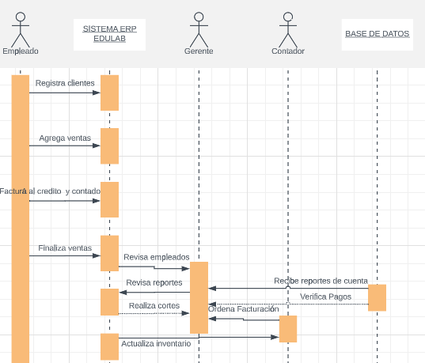

## 7.2 Diagrama UML de Modulos, roles y procesos.

## 7.3 Diagrama UML Fallos en la implementación del software.

## 7.4 Diagrama UML de objetivos de la implementación del software,

# Bibliografía

Carlos Camacho, G. C. (02 de 05 de 2023). *SLIDE SHARE*. Obtenido de https://es.slideshare.net/AnggieMoyota/erp-mies-diagramas-uml-g2-149336813

Fominaya, P. R. (2023 de 04 de 27). Obtenido de DATA TEC: https://www.datadec.es/blog/que-es-un-erp-sistema-de-gestion-integral

Oracle MX ¿Qué es la ERP? (26 de 04 de 2023). *https://www.oracle.com/mx/erp/what-is-erp/*. Obtenido de https://www.oracle.com/mx/erp/what-is-erp/

SSTS Soluciones. (27 de 04 de 2023). *SSTS SOLUCIONES*. Obtenido de https://sstsoluciones.com/wp-content/uploads/2016/06/ERP-420x280_c.png

Tic Portal. (02 de 05 de 2023). *Tic Portal*. Obtenido de https://www.ticportal.es/temas/enterprise-resource-planning/que-es-sistema-erp

ORBEGOZO ARANA, Borja (2015). *DESARROLLO DE APLICACIONES C# CON VISUAL STUDIO .NET - Curso práctico. (1 ed. p. 245) Alfaomega, Altaria*. *https://cbues.bibliotecasdigitales.com/read/9786076225219/index*

Naciones Unidas (2018), *La Agenda 2030 y los Objetivos de Desarrollo Sostenible: una oportunidad para América Latina y el Caribe (LC/G.2681-P/Rev.3), Santiago.*



# Anexos

Ilustración 1| Motivos de adqusiión de software ERP. 8

Ilustración 2 | Funcionalidades de un sistema ERP. 9

Ilustración 3| Módulos internos de un sistema ERP. 11

Ilustración 4| Herramientas internas de un sistema ERP. 12

**Equipo de trabajo: (Scrum Team)**

**Cronograma de actividades**